NICARAGUA

TOP 5
- Granada
- Mombacho
- Masaya
- San Juan del Sur
- León

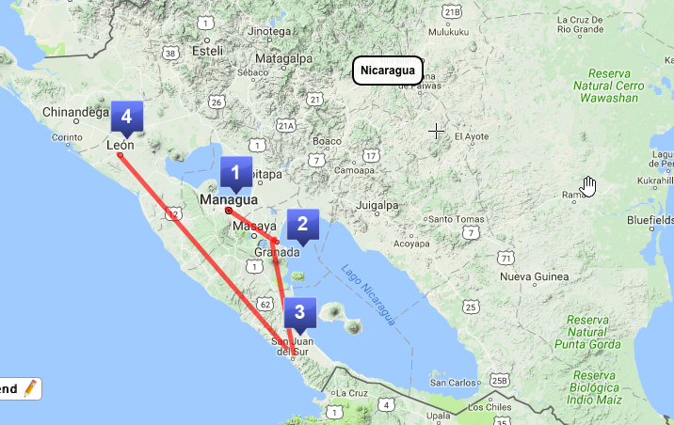

 | Día 1 | DÍA 2 | DÍA 3 | DÍA 4 | DÍA 5 | DÍA 6 | DÍA 7
ACTIVITIDADES | Managua | Granada | Granada  Mombacho | Granada  Masaya | San Juan del Sur | León | Managua

Día 1:
Llegada al aeropuerto de Managua - MGA. Dependiendo de la hora de llegada, puedes hacer un recorrido rápido por el centro de Managua. Pide al hotel que te llamen un taxi que te puede llevar. Managua ha sufrido un terremoto en 1972, y la mayoría de los monumentos no han sido restaurados. Pero todavía vale la pena una visita a algunos de los lugares históricos. Visita la Antigua Catedral, la Plaza de la Revolución, el Malecón, Puerto y Parque acuático Salvador de Allende. Si pasas la noche en Managua, puedes ir a Chamán Bar por música y bebidas. También puedes optar por ir directamente a Granada, como hacen muchos visitantes.

Día 2: Granada:
Una hermosa y elegante ciudad colonial. Algunas personas utilizan Granada como su ciudad base para todo el viaje. Puedes tomar un autobús: $ 0.75-1.25 más de 1 hora, o un taxi por alrededor de $50. Hermoso lugar para caminar por la ciudad y disfrutar de los edificios antiguos y las iglesias, los museos, los restaurantes y los bares. También puedes tomar algún tour en barco por las isletas (más de 300). Nosotras pasamos un día en Pico de Garza, con todos los servicios incluidos. Fue lindo porque fue un día compartido en familia, pero creo que no es buena la relación precio calidad.

Día 3: Granada:
Visita la Reserva Natural Volcán Mombacho $ 20. Puedes hacer una caminata y visitar una finca de café orgánico, ver monos y orquídeas silvestres; o visitar el mariposario y el jardín de las orquídeas.

Día 4: Masaya:
No es tan atractivo como Granada, pero puede ser un buen lugar para comprar recuerdos en el famoso mercado artesanal de Masaya, que se encuentra a sólo 16 km de Granada. Se puede visitar el Parque Nacional Volcán Masaya. Debes preguntar si está abierto cuando quieras visitarlo, ya que algunas veces lo cierran debido a la actividad volcánica. También puedes ir al Mirador de Catarina donde se observa la laguna de Apoyo. En esa laguna se puede hacer todo tipo de actividades acuáticas.

Día 5: San Juan del Sur:
Una playa del sur del Pacífico, visitada por la mayoría de los viajeros internacionales y locales. Buenas opciones para restaurantes, bares y lugares de vida nocturna. Solo a 2½ horas de Managua, puedes tomar un autobús por $ 3,25. Desde Granada, a solo 40 min. $ 0.50.

Día 6: León:
está a alrededor 1½ - 2 hs viaje en bus desde Managua, y cuesta entre $ 1.50-2.75 dependiendo del servicio que tomes. Una linda ciudad colonial y con iglesias, museos, colecciones de arte, hermosas calles, muchos restaurantes y una vida nocturna sencilla. Visita la Catedral de León, el Museo Rubén Darío, el Museo de Leyendas y Tradiciones (Museo de las Leyendas y Tradiciones) $ 2, un museo muy interesante, y también puedes visitar las muchas iglesias y ruinas que la ciudad tiene.

Día 7:
Regreso a Managua para su vuelo a casa o al próximo destino.

*Los lugares y las actividades sugeridas son basadas en la experiencia y viaje de la blogger.

